XY1116 Scheda creata il 24 settembre 2026

Descrizione bibliografica
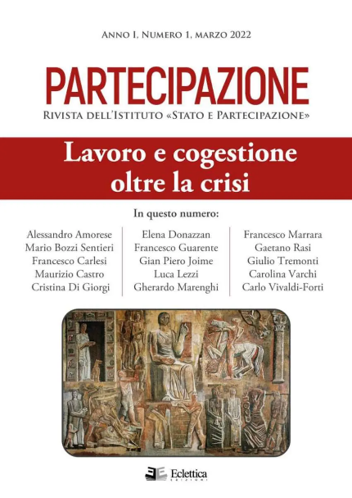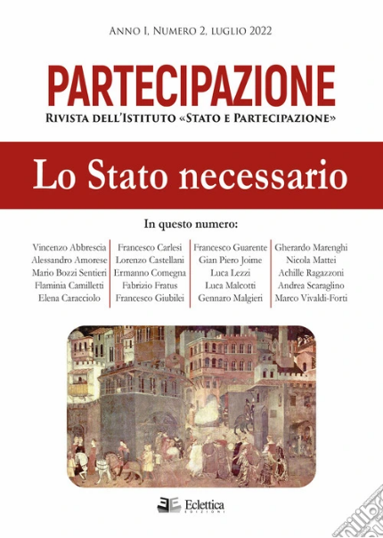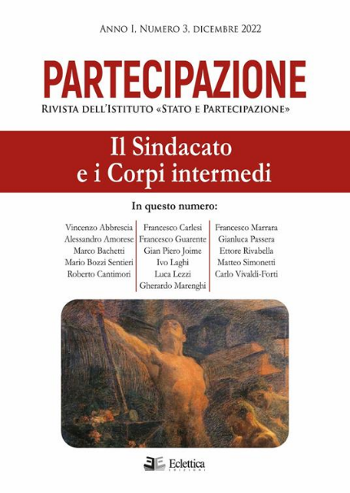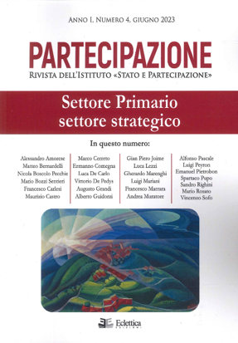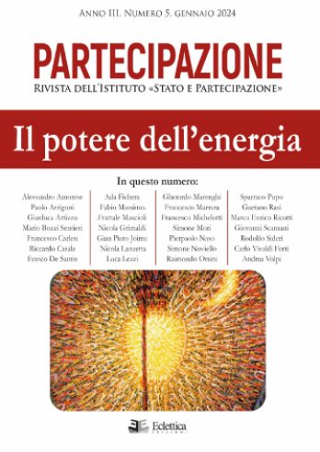
*Partecipazione : rivista dell'Istituto Stato e partecipazione. - Anno 1, n. 1 (marzo 2022)-anno 3, n. 5 (gennaio 2024). - [Massa] : Eclettica, 2022-2024. – 5 volumi : ill. ; 25 cm. ((3 n. nel 2022; annuale dal 2023. - BA10187972
Autore: Istituto Stato e partecipazione
Soggetto: Stato - Teorie - Italia – 2022-2024

Informazioni storico-bibliografiche
L’Istituto “Stato e Partecipazione”, già attivo in ambito editoriale con un proprio sito internet e una collana di libri edita dalla casa editrice Eclettica, si dota di una rivista cartacea dal titolo “Partecipazione”. Il nuovo strumento ambisce ad approfondire la storia e l’attualità a livello multidisciplinare, con un occhio particolare ai temi dello Stato, del lavoro, dell’economia e della geopolitica. In uno dei momenti più difficili a livello nazionale, dal punto di vista culturale e sociale, si vuole dare vita a una scienza aperta all’etica e al confronto che riscopra la complessità, il confronto maturo e un’idea diversa di sviluppo.
Nel primo numero appena uscito sono presenti una lunga serie di articoli e approfondimenti di professori (tra i quali il docente dell’Università degli Studi di Salerno Gherardo Marenghi e Gian Piero Joime di UniMarconi), politici (tra cui l’ex ministro Giulio Tremonti) e studiosi, oltre alla pubblicazione di una proposta di legge relativa alla partecipazione dei lavoratori alla gestione delle imprese, per cercare di aprire un dibattito sul tema che sia trasversale e foriero di cambiamenti concreti. Inoltre, viene affrontato non solo l’idea fondamentale della partecipazione, ma anche le questioni del salario minimo, della transizione ecologica e di aspetti storici che vanno dalla “desta sociale” nel dopoguerra fino all’esperienza di De Gaulle.
Con questa nuova sfida l’Istituto vuole proseguire sulle linee guida tracciate sin dalla sua fondazione: la promozione di originali e accurati studi storici; l’osservazione attenta dei casi esteri in tema di politica, economia e lavoro, a partire dalla mitbestimmung tedesca fino ad alcuni spunti provenienti da Europa, Stati Uniti e America Latina; lo sviluppo di confronti e dibattiti sui temi cruciali dell’attualità e infine la massima apertura e il dialogo con tutte le parti politiche e intellettuali, dalla sinistra fino ai massimi esponenti del pensiero conservatore, a maggior ragione in un’epoca in cui i vecchi schemi politici raccontano sempre meno la realtà delle posizioni in campo. L’obiettivo è una crescita culturale costante mirante ad attrarre a sé le migliori forze interessate ai temi sociali e a stimolare riflessioni del più ampio respiro possibile, in un’ottica di ampio respiro capace di ispirare le decisioni politiche locali e nazionali. Economia, diritto, sociologia, arte, geopolitica: più si sale di livello, più le differenze tra ambiti scientifici tendono a sfumare.
La volontà e la necessità che si registrano in questi tempi di crisi sono quelle di aprire spazi accademici che non siano mera speculazione intellettuale, ma contribuiscano a fornire idee a una classe dirigente che troppo spesso, da anni, non va oltre la prossima tornata elettorale o gli umori dell’opinione pubblica e dei social, dentro uno schema prestabilito e mortificante. Ogni ricerca e proposta in questo senso deve abbracciare quanti più campi e interessi possibili: «non è un buon economista chi è solo economista», scrisse Gaetano Rasi; il quale aggiunse: «la scienza quando è priva di una forte convinzione etica e di un impegno civile, non è vero progresso e non contribuisce al perfezionamento dell’uomo». Non esiste scienza o economia apolitica, riaffermiamo dunque con orgoglio un nuovo «umanesimo del lavoro» che accetti le sfide della modernità. https://istitutostatoepartecipazione.it/rivista-dell-istituto/.

